Муниципальное бюджетное общеобразовательное учреждение
Досатуйская средняя общеобразовательная школа

Программа
По дополнительному образованию кружка
«Юные инспектора дорожного движения»

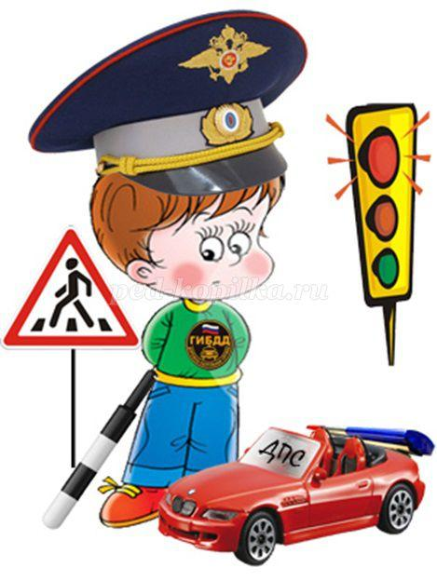

Срок реализации 1 год
Возраст детей 11 – 14 лет

Составил: Балагурова Светлана Александровна – руководитель детского объединения

п.Досатуй
2017
Пояснительная записка

Программа кружка «Юные инспектора дорожного движения» (ЮИДД) в 7 классе разработана в рамках Федерального закона «О безопасности дорожного движения», закона Российской Федерации «О безопасности», «Правил безопасного поведения, учащихся на улицах и дорогах».
Данная программа направлена на формирование у детей культуры поведения на дорогах, гражданской ответственности и правового самосознания, отношения к своей жизни и к жизни окружающих как к ценности, а также к активной адаптации во всевозрастающем процессе автомобилизации страны. Программа позволяет сформировать совокупность устойчивых форм поведения на дорогах, в общественном транспорте, в случаях чрезвычайных ситуаций, а также умения и навыки пропагандисткой работы. Реализация программы рассчитана на один год для 7 класса (1 час в неделю).
Работа проводится в форме теоретических и практических занятий. Содержание занятий, объем, и интенсивность нагрузок зависят от возраста и физического состояния здоровья обучающихся. Программа обучения построена по принципу от «простого к сложному» и углубления теоретических знаний и практических умений на каждом последующем этапе обучения.
Цель: создание условий для формирования у учащихся устойчивых
навыков безопасного поведения на улицах и дорогах.
Задачи:
- сформировать у учащихся потребность и устойчивые навыки в изучении и соблюдении правил дорожного движения и осознанное к ним отношение;
- развивать у учащихся умение ориентироваться в дорожно – транспортной ситуации;
- воспитывать чувство ответственности, культуру безопасного поведения на дорогах.
Ожидаемый результат:
- Развитие и совершенствование навыков поведения на дороге, оказания первой помощи;
- Формирование интереса к регулярным занятиям велоспортом, повышение спортивного мастерства;
- Формирование совокупности устойчивых форм поведения на дорогах, в общественном транспорте, в случаях чрезвычайных ситуаций;
- Формирование глубоких теоретических знаний правил дорожного движения;
- Формирование у детей желание вести работу по профилактике ДДТТ и навыков пропагандисткой работы;
- Сокращение детского дорожно-транспортного травматизма по вине детей и подростков.
Учащиеся должны:
знать:
- правила дорожного движения, нормативные документы об ответственности за нарушение ПДД;
- дорожные знаки;
уметь:
- работать с правилами дорожного движения, выделять нужную информацию;
- работать по билетам, предложенным газетой «Добрая дорога детства»;
- читать информацию по дорожным знакам; оценивать дорожную ситуацию;
- пользоваться общественным транспортом.
иметь навыки:
- дисциплины, осторожности, безопасного движения как пешехода, пассажира, велосипедиста;
- взаимной поддержки и выручки в совместной деятельности;
- участия в конкурсах, соревнованиях.
-активной жизненной позиции образцового участника дорожного движения.

Мониторинг
п/п | Задачи | Критерии | Показатели | Диагностический инструментарий. Методы и формы.
1. | Сформировать у учащихся потребность и устойчивые навыки в изучении и соблюдении правил дорожного движения и осознанное к ним отношение; | Соблюдение правил дорожного движения | Развитие познавательного интереса | Рассказ, объяснение, демонстрация
2. | Развивать у учащихся умение ориентироваться в дорожно – транспортной ситуации | Тяга к творчеству (самостоятельность) | Создание творческих композиций | Выставка работ
3. | Воспитывать чувство ответственности, культуру безопасного поведения на дорогах | Личностный рост | Удовлетворённость учащихся своими достижениями | Планирование, самостоятельное выполнение работы

